Детям и подросткам
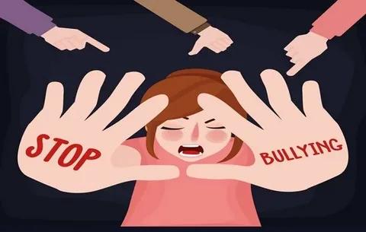
Что делать в случае кибербуллинга?
Кибербуллинг – это травля в социальных сетях, мессенджерах, по телефону, на форумах, то есть в интернете. Главный совет – обратись за помощью к взрослым. Чтобы далее решать проблему вместе.
Кибертравля в социальных сетях: сообщите о ней администраторам или службе поддержки социальной сети.
Сохраните доказательства — не удаляйте буллинговые сообщения, фото или видео.
Что делать в случае травли?
Важно понимать, что с буллингом практически невозможно справиться в одиночку. Поэтому самый главный совет: Не молчи!
- Обязательно расскажи о случае травли взрослым, которым доверяешь. В том числе, если травят не тебя, а кого-то другого. Не скрывай подробностей.
- Постарайся вступить в переговоры с обидчиками, узнай, почему они придираются именно к тебе.
- Сохраняй самообладание и спокойствие. Твои бурные эмоциональные реакции только раззадорят обидчиков.
- Если тебе угрожают собираются отнять вещи, ударить – кричи и зови на помощь, постарайся убежать туда, где есть взрослые. Это – не игры, это самое настоящее насилие.
Как не оказаться в ситуации травли?
- От травли не застрахован никто. Помни, что травля – это проблема группы, а не того, кого травят. И всё-таки мы можем дать ряд советов.
- Старайся не ввязываться в конфликты из-за пустяков. А если это невозможно, веди цивилизованные переговоры – обсудите ситуацию с ребятами, постарайтесь прийти к компромиссу (это когда все стороны конфликта идут на уступки, внимательно выслушивают, принимают позицию другого человека).
- Если тебе предложат стать участником травли (вместе оскорблять, дразнить, издеваться над кем-то) ни в коем случае не соглашайся! Тем более, однажды в такой ситуации можешь оказаться ты или близкий тебе человек.
- Старайся не обижать других, не грубить, поступать так, как тебе кажется, поступают хорошие, добрые люди.
- Старайся постоянно укреплять самооценку и вести себя уверенно. Ищи свои сильные стороны и развивай их. Это сделает тебя психологически сильнее.
Педагог – психолог Едакова А.А.

